Министерство науки и высшего образования Российской Федерации
федеральное государственное автономное образовательное учреждение высшего образования
«НАЦИОНАЛЬНЫЙ ИССЛЕДОВАТЕЛЬСКИЙ УНИВЕРСИТЕТ ИТМО»

Отчет
по лабораторной работе «Анализ современных тенденций рационального потребления»
по дисциплине «Культура безопасности жизнедеятельности»

Автор:Пивоваров Р.Н.
Факультет:ФПИиКТ
Группа: P3131
Преподаватели:
Быковская Елена Александровна
Тимофеева Ирина Валерьевна


Санкт-Петербург 2024
Цель работы: проанализировать современные тенденции рационального потребления.
Задачи работы:
- провести анализ личного вклада в сокращение процента захораниваемых отходов;
- изучить товары с экомаркировкой и товары гринвошинга, представленные в настоящий момент на рынке товаров и услуг;
- провести анализ востребованности предметов личного пользования и предложить меры по их оптимизации.

Задание 1. Концепция «Ноль отходов»
Таблица 1 – Анализ возможности реализации раздельного сбора в “общежитие №4 ун. ИТМО ”
Преимущества  Какие выгоды (экономические, социальные, экологические) вы и все участники процесса смогут получить благодаря раздельному сбору на выбранном объекте  минимум 3 пункта | 1.снижение затрат на вывоз мусора.  2. улучшение экологии в районе.  3. развитие внутренней философии осознанного потребления.
Недостатки  Какие сложности могут возникнуть при внедрении раздельного сбора. Какие непривычные изменения могут вас ждать.  минимум 3 пункта | 1. отказ жильцов от участия в программе. Игнорирование.  2. поиск подходящего подрядчика для вывоза.  3. неправильная сортировка в связи с малой информированностью жильцов общежития.
Риски  Какие внутренние или внешние факторы могут помешать вам достичь поставленной цели.  минимум 3 пункта | 1. сопротивление социума.  2. нехватка площади.  3. низкая культура сортировки в стране.

Таблица 2– Личный вклад в раздельный сбор
Сырье | Пункт приема
- батарейки | проспект Косыгина, 20
2. бумага | Партизанская ул., 11Г, Санкт-Петербург
3. стекло, пластик | Инфраструктура района оборудована мусорками с раздельным /сбором отходов.
4. металл | https://yandex.ru/maps/-/CHRBq6In

Таблица 3 – Сокращение отходов по принципу 5R
Шаг | Личный пример для каждого шага
Шаг | Уже делаю | Могу делать в будущем
1 Refuse — откажись | Отказываюсь от бесплатных образцов, рекламных листовок, ненужных подарков на мероприятиях. | отказывается от одноразовых трубочек и столовых приборов.
2 Reduce — сократи | отказываюсь от одноразовых трубочек и столовых приборов. | Покупать продукты в большой упаковке (меньше мусора)
3 Reuse — используй повторно | Храню пакеты и упаковку для повторного использования. | Шить сумки из старых вещей.
4 Recycle — переработай | Сортирую пластик, стекло и бумагу, сдаю в пункты приёма. | Узнать о более специализированных видах отходов. Начать сдавать батарейки
5 Rot — компостируй | Собираю пищевые отходы отдельно. | Отдавать пищ. отходы на компостирование

Задание 2. Экомаркировка или гринвошинг
Таблица 4 – Экомаркировка vs Гринвошинг
 | Экомаркировка |  |  | Гринвошинг/
 | Товар  (название и фото) | Производитель | Название маркировки | Товар  (название и фото) | Производитель | Описание гринвошинга**
1 | Маска для волос.  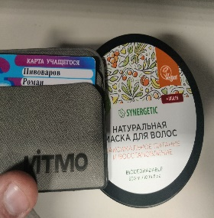 | Synergetik | Vegan | Гель для умыв.  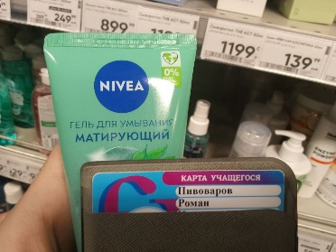 | NIVEA | Заявления о 0% микропластика. Нет официальной экомаркировки.
2 | Ополаскиватель для полости рта  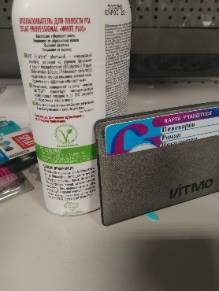 | splat | Animal Friendly | Гель 3 в 1  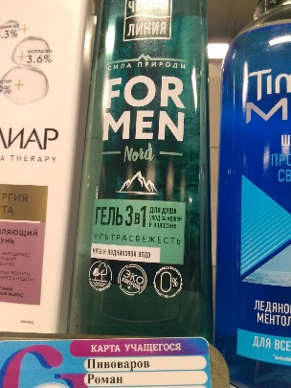 | Чистая Линия | На товаре множество заверения о экологичности, но ни одной оф. Маркировки.
3 | Сухой шампунь  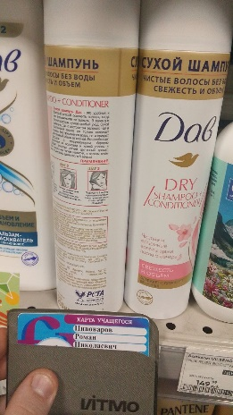 | Dave | PETA | Зубная паста  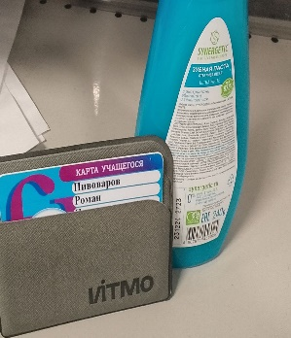 | Synergetic | Неизвестная маркировка Co2 netural.
Я выбрал 2 вариант здания т.е. по 3 товара из 1 категори(категория – красота)
** - подробно опишите почему вы считаете, что на товаре присутствует гринвошинг, например, опишите неутвержденный эко-знак, цвет,символику, слоганы и тд

Задание 3. Быстрая и медленная мода

Часто ношу менее 80% гардероба
(варианты оптимизации своего гардероба)
- продам ненужные вещи на авито или в барахолке общ.
- Вещи непригодные для продажи отдам в церковь для раздачи нужд.
- Вещи совсем приведшие в негодность пущу на ткани и сделаю из них сумку или буду исп. В качестве половой тряпки.
- Не буду покупать новые вещи если у меня есть другие вещи на этот сезон.
- Буду избегать необдуманных покупок вещей.

Выводы: в результате выполнения л.р. я понял как могу улучшить экологическую ситуацию в мире, узнал стратегии позволяющие сделать свой вклад в экологию планеты. Таким образом я имею множество возможностей сделать это вклад: организовать раздельный сбор мусора или хотя бы делать это индивидуально, следовать стратегии 5R, убрать из своего гардероба лишние вещи и т.д.

